Partenaire principal : Save the Children
Autres partenaires : International Rescue Committee, Jhpiego, Palladium
Aire géographique : 6 régions de Côte d’Ivoire : Abidjan II, Agneby Tiassa-Me, Bélier, Gbeke, Indenie-Djuablin and N’Zi Iffou, couvrant 22 districts sanitaires.
Durée : 5 ans (1er mars 2015 – 29 février 2020)
Cible : 82 666 OEV et famille à servir ; et 70 424 personnes à dépister FY19

Objectif global: Réduire la vulnérabilité au VIH des PVVIH, OEV, et des adolescentes en renforçant les capacités des intervenants gouvernementaux, communautaires et des cibles elles-mêmes pour apporter des soins appropriés à leurs membres les plus vulnérables en soins et soutien (santé et nutrition, éducation et autonomisation et renforcement économique)
Resultat 1: Augmenter l’utilisation des services de santé et VIH par les populations vulnérables | Resultat 2: Renforcer le gouvernement et les communautés dans la protection des plus vulnérables | Resultat 3: Augmenter l’éducation et l’autonomisation des groupes vulnérables et plus spécifiquement les jeunes femmes | Resultat 4: Augmenter la sécurité financière des ménages affectés par le VIH
Stratégie clé : Formations, coachings et suivi des ONG locales ainsi que les bénéficiaires selon le modèle économique adapté à leur niveau de vulnérabilité en vue d’une sécurité économique stable et durable
Réalisations : Augmentation de la sécurité économique des ménages affectés par le VIH

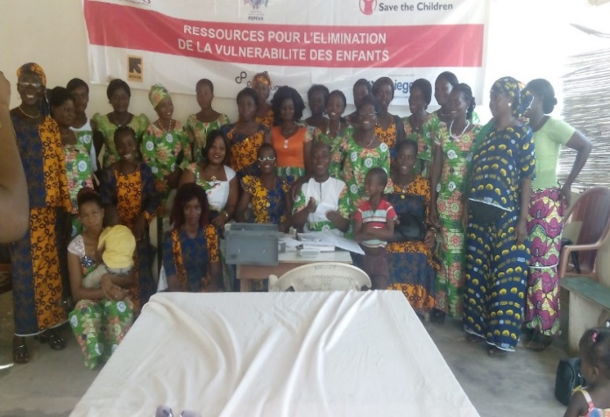
- 8 421 (6 163F, 2 258H) bénéficiaires des activités de renforcement économique (AVEC, Education financière, Business Plus)
- 5 777 (4 911 F, 866 H) membres des AVEC formelles et 3 701 (3 174F et 527H) membres des AVEC spontanées.
- 7 451 (6 426F, 1025H) membres des AVEC ont une AGR
- 10 571 (5 814 F, 4 757 H) OEV soutenus au travers des AVEC formelles

Ceci a été rendu possible grâce à la généreuse contribution du peuple américain à travers l'USAID. Le contenu est la responsabilité de Save the Children et ne reflète pas nécessairement les vues du gouvernement américain.

